**Тема: Что такое ориентирование**

Взять с собой на урок

Преподавателю:

Презентация, видео, игра облака с загадками, домашние задание.

Ход урока

**(Слайд1)**

**Создание положительного эмоционального настроя.**

**Будем откровенны!**

Педагог предлагает детям, передавая из рук в руки игрушку, закончить предложение:

1. Я всегда улыбаюсь, когда...

2. Людям (друзьям, детям) тепло (хорошо) со мной, потому что...

3. Когда я прихожу в класс в хорошем настроении...

4. Больше всего я радуюсь, когда...

5. Больше всего я огорчаюсь, когда...

Здравствуйте ребята, я рада видеть вас на своём уроке познания мира, у меня сегодня такое хорошее настроение, ведь мы с вами узнаем столько нового и интересного! А какое настроение сегодня у вас? Покажите ка мне жестом (большой палец вверх или вниз)

**Проверка домашнего задания.**

**Актуализация жизненного опыта.**

Попытайтесь вспомнить о чём мы говорили на прошлом уроке?

*(Мы говорили о том, какие заботы есть у родных, и какие обязанности.)*

-А кто помнит, что такое обязанность?

-Ребята, а давайте вспомним какие обязанности есть у вас в семье?

-Какие обязанности есть у ваших родных?

А чтобы узнать тему нашего урока давайте посмотрим на изображение.

**(Слайд 2)**

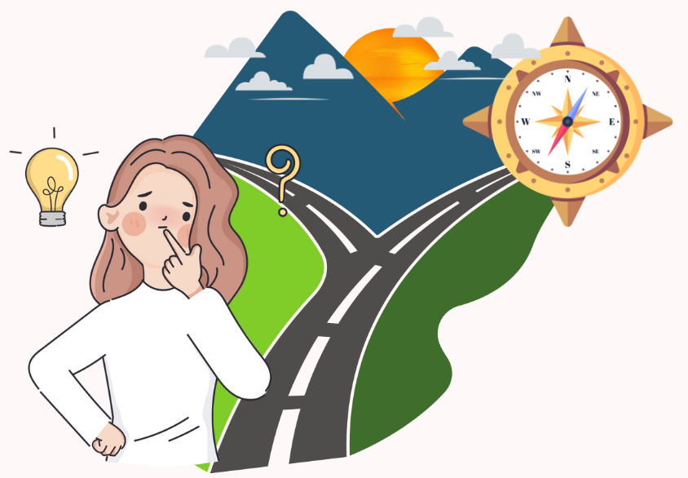

-Что вы видите на изображение? Верно женщина стоит у развилки двух дорог и совсем не знает куда ей пойти. А представьте ребята вы находитесь в лесу и совсем не знаете в какой стороне находится ваш лагерь. Как же быть в такой ситуации? Как определить в какой стороне находитесь вы? Сегодня мы с вами и поговорим о том, как же можно ориентироваться по местности.

-Ребята посмотрите на правый угол картинки, что за предмет там нарисован? *(предположения детей)* Сегодня мы узнаем и поговорим об этом предмете, который называется компас.

**(Слайд 3)**

**Тема нашего урока:** Что такое ориентирование

**Главная цель нашего урока:** научиться определять стороны горизонта по местным признакам.

**Повторение изученного материала.**

Вы уже запомнили дорогу в школу. Вы знаете, по какой дороге идти прямо, где надо повернуть. И самостоятельно ориентируетесь в окружающем пространстве.

1. Кто помнит дорогу в школу?
2. А название своей улицы?
3. Долго ли вам идти до школы и как вы добираетесь до школы и обратно?

**Изученного нового материала.**

-А что же помогает людям ориентироваться на местности? Чтобы узнать об этом давайте послушаем небольшое стихотворение.

**(Слайд 4)**

***Стороны света***

В мире есть четыре брата:  
Север, Юг, Восток и Запад  
Братья эти-страны света,  
Ну, а дом их – вся  планета.

СЕВЕР — белый властелин,  
Царь снегов, морозов, льдин,  
Он на глобусе вверху,  
Насылает нам пургу.

ЮГ, его горячий брат,  
Солнцу ласковому рад.  
Но лишь вниз на полюс съедет,  
Тут же вмиг заледенеет.

Справа брат ВОСТОК живет,  
Там, где солнышко встает.  
Ну, а ЗАПАД — брат ютится  
Там, где солнце спать ложится.  
*(М. Погарский, А. Щепин)*

Догадались ли вы, о каких таких братьях идет речь? Кто они, что они обозначают, зачем они нужны? Все верно, это стороны света. И придуманы они были для того, чтобы мы могли ориентироваться в пространстве, на местности.

**Работа по учебнику стр.40-41**

Линия кажущегося соприкосновения неба с земной

или водной поверхностью называется горизонтом. У горизонта есть четыре стороны: север, юг, запад, восток. Их принято обозначать буквами С, Ю, 3, В.

Чтобы ориентироваться на местности поможет нам компас. Это устройство для ориентирования на местности. С помощью него без труда можно определить, где какая сторона света. Его изобрели в Китае ориентировочно в IV-VI веке.

Устройство компаса несложное: внутри корпуса расположена магнитная стрелка, вращающаяся по кругу, она в любом случае показывает, где север. А зная, где север, можно понять, где и другие стороны света.  Компас стал отличным подспорьем для путешественников.

А чтобы больше узнать о компасе я предлагаю вам посмотреть небольшой познавательный ролик от наших друзей Фиксиков. *(включить видео)* [Фиксики Компас.mp4](Фиксики%20%20Компас.mp4)

**Первичное закрепление материала.**

**Задание1: (В РЛ1) Напиши стороны света на компасе, раскрась правильно стрелки.**

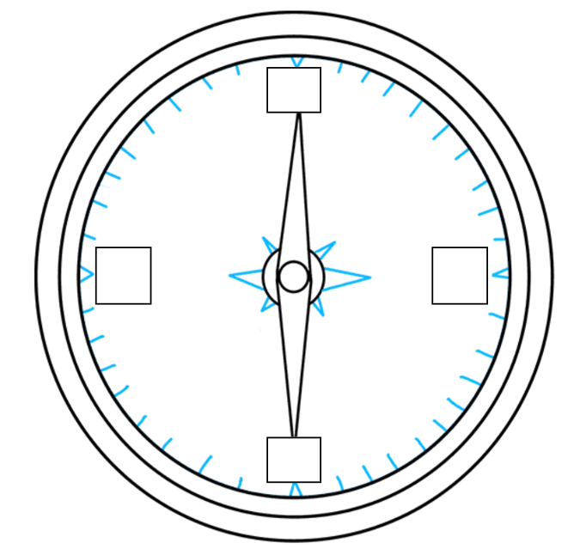 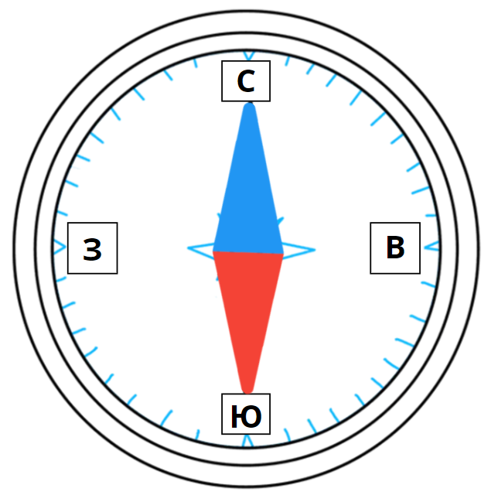

До того, как был создан компас, люди научились ориентироваться на местности по признакам — подсказкам, которые дает сама природа. И, как и все, что создается природой, они уникальны, неповторимы и безошибочны.

Оказавшись в лесу, можно легко обнаружить расположение севера и юга по мху, веткам деревьев, пням, цветам, муравейникам. Вот что нужно знать, чтобы определять стороны света без компаса в лесу:

-Для начала рассмотрим изображение в нашем учебнике. В котором наглядно показано как легко определить сторону света.

**(Слайд 5)**

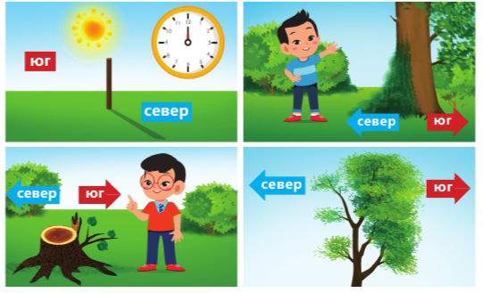

* найдите на дереве мох, он всегда растет с северной стороны;
* посмотрите на цветы, они всегда больше выглядывают на юг, на дереве также больше веток и цветков смотрят на юг;
* посмотрите на сосну и березу, их кора на северной стороне более темная и твердая;
* на хвойниках с южной стороны часто образуется смола;
* муравейник повернут к югу, а с северной стороны у него обычно дерево, холм, камень или другая защита, южная сторона муравейника всегда более пологая...

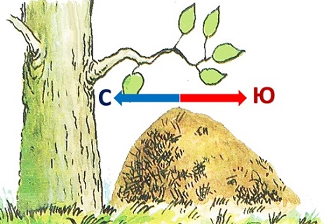

* с южной стороны трава всегда растет лучше и быстрее, ягоды и плоды также зреют быстрее;
* с северной части снег сохраняется дольше.
* Грибы предпочитают расти с северной стороны пня, дерева или кустарника.

**Физминутка.**

-Вижу вы немного устали, самое время провести увлекательную физминутку! Все встаём из-за своих парт, внимательно слушаем и повторяем движения. *(включить видео)*

**Вторичное закрепление материала.**

*(раздать карточки)*

**Задание2: (В РЛ2) определи и закрась правильно стороны света. Север –синим, юг – красным.**

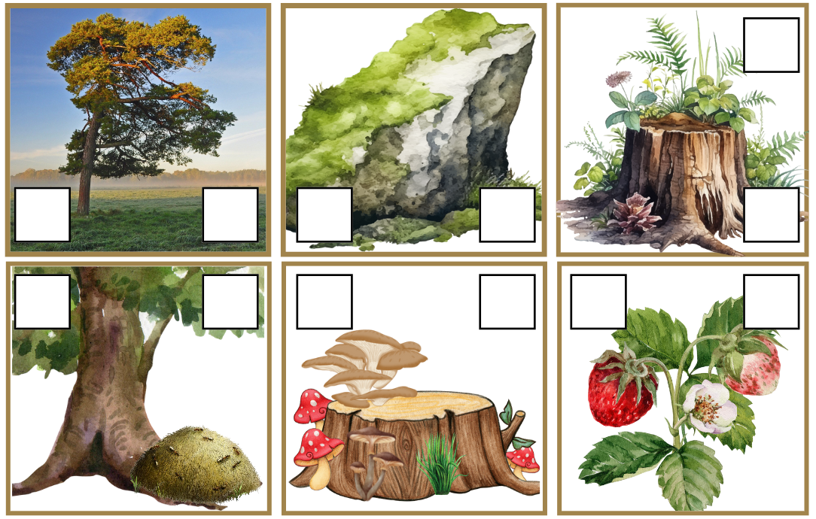 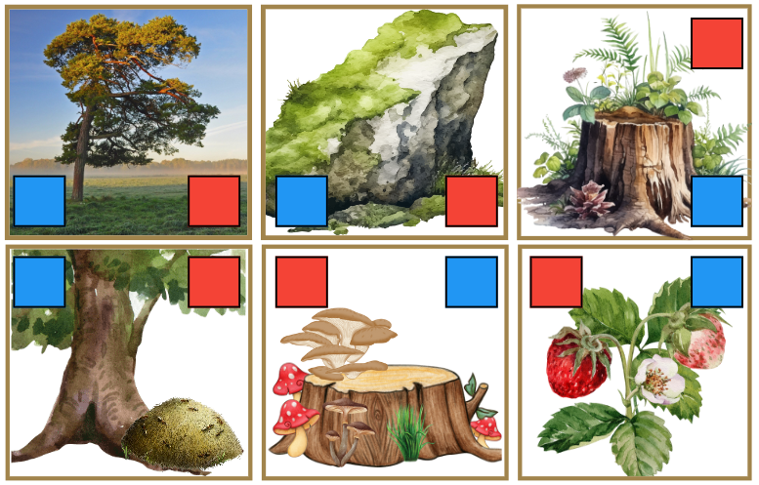

**(Слайд 6)**

А вот еще способы, как определить стороны света без компаса:

* взглянем на небо и найдем там самую яркую звезду, которая называется полярной. Повернувшись к ней лицом можно считать, что повернулись на север;
* определяем по солнцу. Оно встает на Востоке, а садится на Западе. Если встать и раскинуть руки на восток и запад, то впереди у вас будет север, а сзади юг;

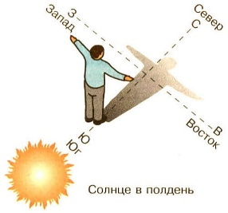

-Глядя ночью на звездное небо, люди давно заметили, что звезды расположены созвездиями. Им давали различные названия. Так человек научился ориентироваться и находить путь с помощью созвездий. Чтобы лучше запомнить рисунок звёздного неба, древние астрономы разделили его на созвездия и дали им имена своих богов, героев, зверей, предметов. Названия созвездий пережили века и сохранились до наших дней.

**(Слайд 7)**

Предлагаю вам рассмотреть некоторые из созвездий. *1) лебедь 2) телец 3) большой пёс 4) большая медведица 5) скорпион 6) малая медведица.*

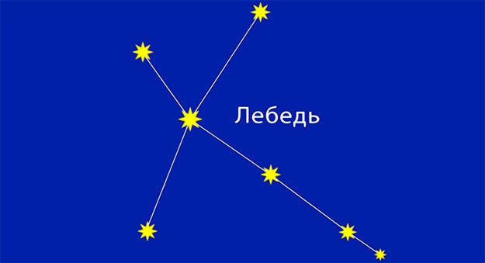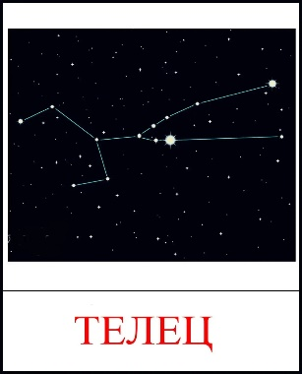 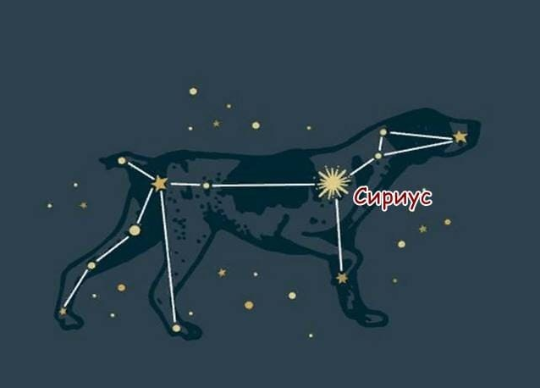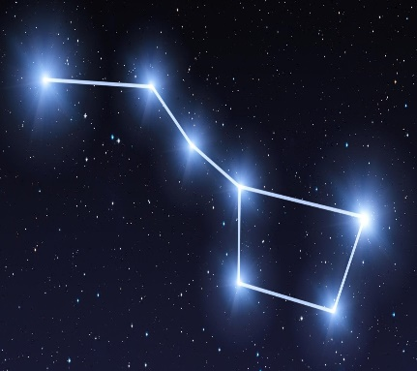

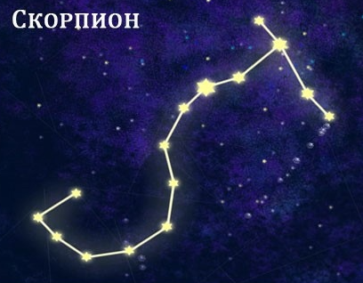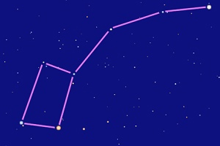

Предлагаю вам попробовать нарисовать созвездия, которые мы с вами только, что прошли. И раскрасить полярную звезду ярче остальных.

**Задание3: (В РЛ3) нарисуйте созвездия по образцу.**

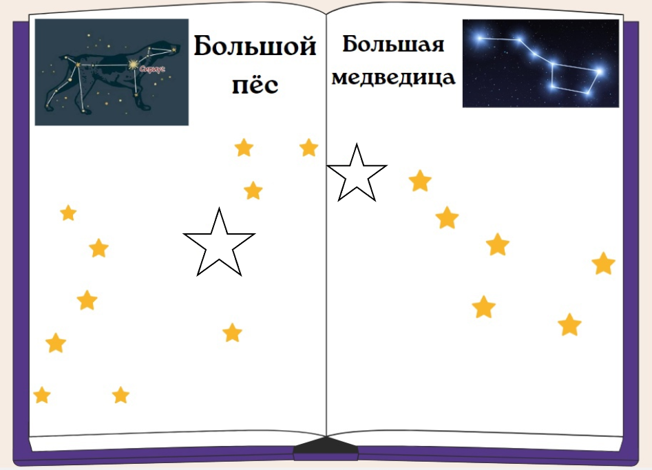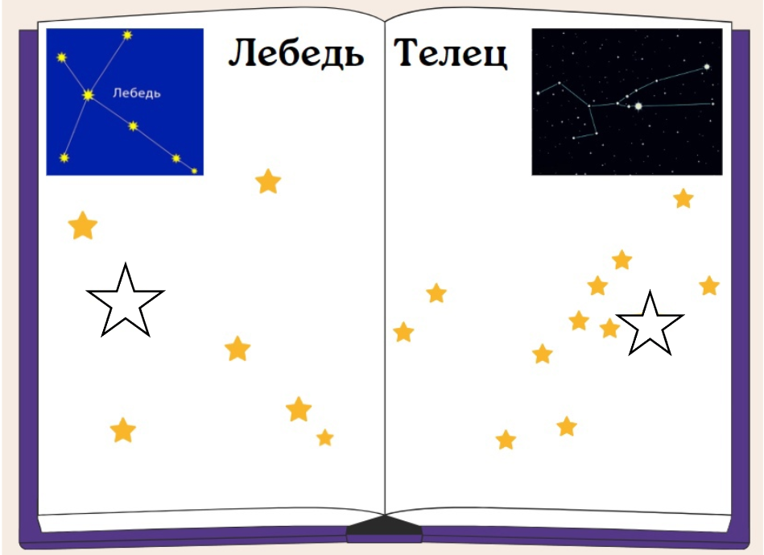

А чтобы лучше запомнить стороны света давайте с вами поиграем, встаём из-за парт и внимательно меня слушаем.

**(Слайд 8)**

**Подвижная игра «Компас»**

*Необходимо: на слайде показан компас.*

*Содержание: учитель* начинает в произвольном порядке называть стороны света, а игроки в это время должны развернуться в сторону той части света, которую назвал учитель. Кто повернулся неправильно, тому записывается штраф 1 очко. Выиграл тот, кто за игру наберет меньше всех штрафных очков.

**Игра «Облака с загадками»**

Посмотрите внимательно ребята на доску, на ней появились облака, но не простые они с загадками. Давайте отгадаем их и узнаем, что же спряталось за ними? *(на доску вывешиваются облака с загадками, на их обратной стороне прикреплены слова отгадки.)*

**Загадки**:

1)В кармане моём – замечательный друг:  
Он знает, где север,  
И знает, где юг. *Ответ:*Компас

2) На планете это место

Чрезвычайно интересно.

Там совсем деревьев нет,

Не растет и клевер.

А повсюду - ... *Ответ: Север*

3) Солнце жаркое в обед  
С той сторонки шлёт привет.  
И оно зимою даже  
Из тепла узоры вяжет,  
Летом вовсе, как утюг,  
Сторона зовётся -… Ответ*: Юг*

4) Если ты проснулся рано,  
И в твоё окошко прямо  
Лучик солнца заглянул,  
По щеке твоей скользнул,  
Подмигнул: пора вставать,  
Утро доброе встречать,  
Знай, окно твоё, дружок,  
Смотрит прямо на -… *Ответ: Восток*

5) Солнце к ночи утомилось,  
Целый день оно трудилось,  
Нам тепло и свет даря.  
Разливается заря,  
Замедляет солнце бег  
И уходит на ночлег,  
Дрёма машет тихо лапой,  
Сторона зовётся -…*Ответ: Запад*

**Итог урока.**

-ребята, а о чем мы сегодня на уроке узнали?

-ребята, а какие виды ориентирования мы с вами узнали?

-а кто созвездия мы узнали на уроке?

-скажите какие стороны света мы узнали?

**Рефлексия. (Слайд 9)**

Прием **«Лесенка успеха»** - нижняя ступенька - у меня ничего не получилось; средняя ступенька - у меня были проблемы; верхняя ступенька - мне всё удалось.

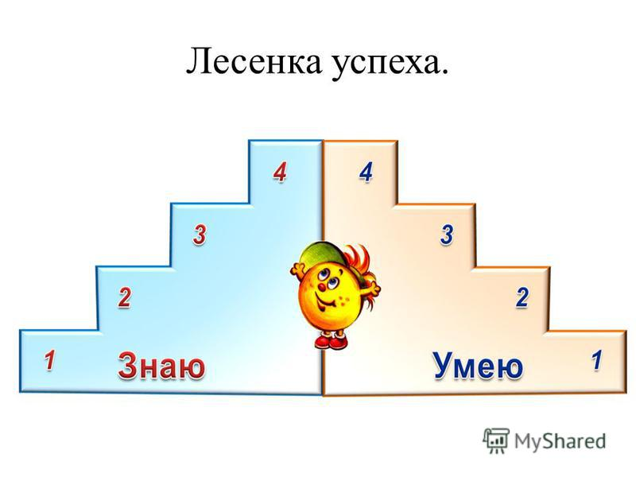

**Домашние задание**: выучить стихотворения по памятке.

